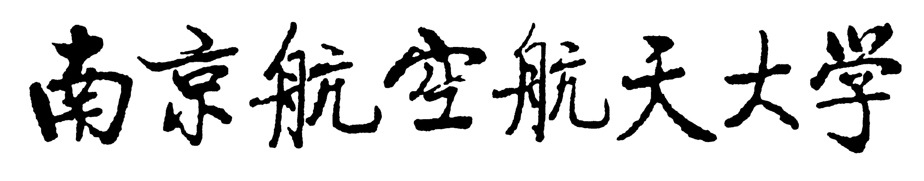
退学申请表(Quit Application)
年(Year) 月(Month) 日(Day)
姓 名  Name |  | 性别  Sex |  | 班级  Class |  | 学号  Student Number
学院  College |  |  |  | 专业  Major
申请
原因
Application
Reason
家长  意见  Parent Opinion | 签名 年 月 日
家长意见确认情况  Parent  Confirmation | 辅导员签名 年 月 日
学院  意见  College  Opinion | 签名 盖 章  年 月 日
教务处  意见 | 签名 盖 章  年 月 日

